Milí žáci, posílám vám zápisky z nové látky. Nejprve malé opakování.
Pracujte prosím samostatně, nezatěžujte rodiče! Těším se snad brzy naviděnou!
Z následujících pojmů utvoř dvojice (slova neopisuj, odpovídej např. 1a, 2d,...) a zapiš si z druhé strany do sešitu. Řešení mi pošli na e-mail do 8. 4. e-mail: dstastna@sezna.cz, nebo přes Messenger, WhatsApp, Drahomíra Kolouchová, 606472824.
- Žížala a) korýši žijící ve vlhku pod kameny, v tlejícím listí
- Klíště b)podobní pavoukům, nestaví pavučinu, v ohrož.odhazuje končetinu
- Nereidka c)opaskovec, cizopasící na těle ryb
- Chobotnatka d)korýš, na konci zadečku má hrot s jedovou žlázou, žije v tropech
- Sekáči e)staví pavučinu, mimotělní trávení
- Pavouci f) tělo kryté krunýřem, žije v čistých vodách, klepeta
- Štíři g)společenstvo tvořené drobnými korýši, rostlinami, potrava ryb
- Raci h)máloštětinatec, pomáhá tvorbě humusu
- Plankton i)mnohoštětinatec žijící v moři
- Svinky a stínky j)roztoč, samičky sají krev, přenášejí nebezpečné nemoci

Samostatně jste měli vypracovat výpisky z učebnice, které končily korýši. Pokud již máte, pokračujeme následujícím zápisem do sešitu:
VZDUŠNICOVCI
- nejpočetnější skupina ze všech členovců
- v těle mají chitinem vyztužené trubičky – VZDUŠNICE, které ústí na povrch těla. (viz.uč.74 obr.nahoře)
Rozdělují se na: a) mnohonožky
b) stonožky
c) hmyz
A) MNOHONOŽKY
- protáhlé válcovité tělo složené z mnoha článků, zpevněné krunýřem
- na každém článku 2 páry končetin
-žijí pod kameny, tlejícím listím, kůrou, jsou býložravé
Mnohonožka zemní, Svinule lesní

Svinule lesní Mnohonožka zemní
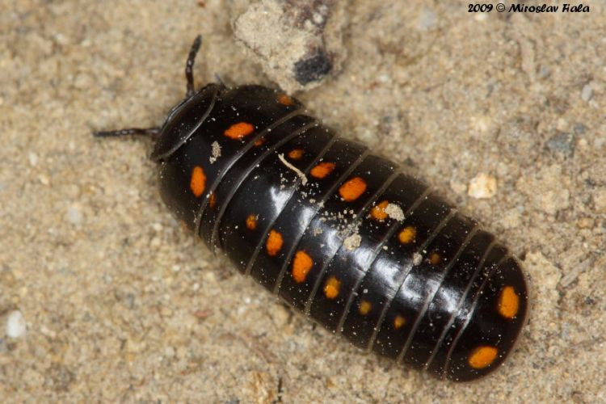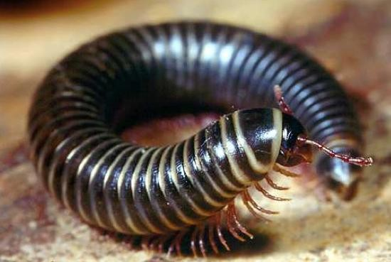

B ) STONOŽKY
- tělo shora zploštělé, měkké, jsou dravé
- na každém článku 1 pár končetin
-žijí také pod kameny, listím, kůrou, noční živ.
Stonožka škvorová
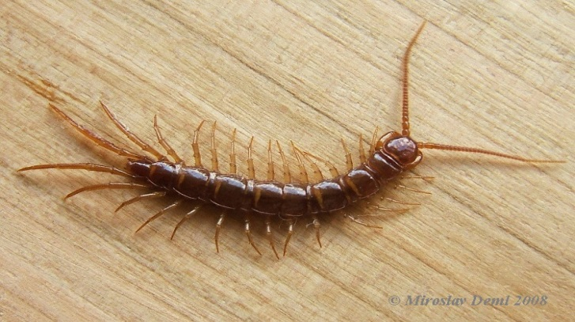

Nakreslete průřez tělem stonožky a mnohonožky ze strany 75.
Zezadu do sešitu odpovězte na následující otázky:
- Jaký je rozdíl mezi stonožkou a mnohonožkou ve způsobu obživy?
- Popište dýchací ústrojí vzdušnicovců.
- Popište chování svinule v případě nebezpečí.

